TUẦN 16: CHỦ ĐỀ 4: TÔN TRỌNG TÀI SẢN CỦA NGƯỜI KHÁC
Bài 7: EM TÔN TRỌNG TÀI SẢN CỦA NGƯỜI KHÁC (T1)
I. YÊU CẦU CẦN ĐẠT:
1. Năng lực đặc thù:
- Học sinh nêu được một số biểu hiện tôn trọng tài sản của người khác.
- Biết vì sao phải tôn trọng tài sản của người khác.
- Thể hiện thái độ tôn trọng tài sản của người khác bằng những việc làm cụ thể phù hợp.
- Nhắc nhở bạn bè, người thân tôn trọng tài sản.
- Vận dụng kiến thức đã học vào thực tiễn qua việc bản thân luôn tôn trọng tài sản của người khác (khi mượn phải biết giữ gìn, bảo vệ).
2. Năng lực chung:
- Năng lực tự chủ, tự học: Biết tự chủ tự học, nắm bắt nội dung, chia sẻ trong học tập.
- Năng lực giải quyết vấn đề và sáng tạo: Thực hiện tốt và có sáng tạo trong thực hiện các hoạt động của bài học để vận dụng vào thực tiễn.
- Năng lực giao tiếp và hợp tác: Biết trao đổi, góp ý cùng bạn trong hoạt động nhóm.
3. Phẩm chất:
- Phẩm chất trung thực: Có suy nghĩ, hành động thể hiện lòng trung thực của mình với tài sản của người khác.
- Phẩm chất chăm chỉ: Có tinh thần chăm chỉ rèn luyện để năm vững nội dung yêu cầu cần đạt của bài học.
- Phẩm chất trách nhiệm: Có ý thức trách nhiệm với tài sản của người khác, tôn trọng tài sản của cá nhân, tập thể.
II. ĐỒ DÙNG DẠY HỌC
- Kế hoạch bài dạy, bài giảng Power point.
- Các video clip liên quan đến tôn trọng tài sản của người khác.
- SGK và các thiết bị, học liệu phục vụ cho tiết dạy.

III. HOẠT ĐỘNG DẠY HỌC
Hoạt động của giáo viên | Hoạt động của học sinh
1. Khởi động:
- Mục tiêu:
+ Tạo không khí vui vẻ, phấn khởi trước giờ học.
+ Thông qua khởi động, giáo viên dẫn dắt bài mới hấp dẫn để thu hút học sinh tập trung.
- Cách tiến hành:
- GV tổ chức trò chơi “Hái hoa dân chủ” để khởi động bài học.  + GV đưa ra các câu hỏi và yêu cầu HS tham gia trò chơi bằng cách lên bốc thăm và trả lời câu hỏi bày tỏ quan điểm của bản thân về việc tôn trọng tài sản của người khác.  a. Em đã bao giờ tự ý sử dụng tài sản của người khác chưa?  b. Nếu được làm lại, em sẽ làm gì khi ấy?  - GV nhận xét, tuyên dương và dẫn dắt vào bài mới. |  | - HS lắng nghe luật chơi.  - HS tham gia chơi bằng cách xung phong lên bốc thăm.  - HS lắng nghe.
2. Hoạt động:
- Mục tiêu:
+ Nêu được một số biểu hiện tôn trọng tài sản của người khác.
+ Biết vì sao phải tôn trọng tài sản của người khác.
- Cách tiến hành:
Hoạt động 1: Quan sát tranh và trả lời câu hỏi. (Làm việc chung cả lớp)  - GV yêu cầu HS trả lời câu hỏi:  - GV mời HS làm việc chung cả lớp, cùng quan sát tranh và trả lời.  a. Bạn nào trong tranh thể hiện sự tôn trọng tài sản của người khác?  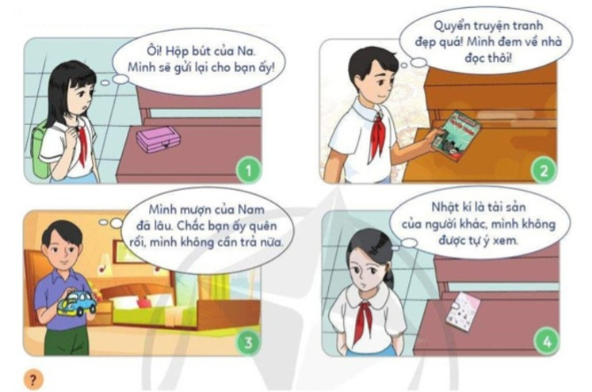  - GV mời HS khác nhận xét.  - GV nhận xét, tuyên dương.  b. Hãy kể thêm một số biểu hiện tôn trọng tài sản của người khác. (sinh hoạt nhóm 2)  - GV mời 1 HS đọc yêu cầu đề bài.  - GV mời HS thảo luận nhóm 2, cùng nhau trao đổi và tìm thêm một số biểu hiện tôn trọng tài sản của người khác mà em biết.  - GV mời các nhóm trình bày.  - GV mời các nhóm khác nhận xét.  - GV nhận xét chung, tuyên dương |  | - 1 HS đọc yêu cầu bài.  - HS làm việc chung cả lớp: Quan sát tranh và xác định được các biểu hiện tôn trọng tài sản của người khác thể hiện trong các tranh 1, 4. Trong đó:  + Tranh 1: Bạn gái phát hiện hộp bút của Na bỏ quên và sẽ đem lại gửi cho bạn.  + Tranh 4: Bạn gái đã có suy nghĩ đúng, nhật kí cũng là một tài sản của người khác nên dù có nhặt được cũng không được phép mở ra xem.  - HS khác nhận xét.  - HS lắng nghe, rút kinh nghiệm.  - 1 HS đọc yêu cầu bài.  - HS thảo luận nhóm 2, cùng nhau trao đổi và tìm thêm một số biểu hiện tôn trọng tài sản của người khác mà em biết.  + Nhặt được của rơi: giao nộp công an, trả lại cho người mất.  + Muốn mượn đồ dùng của bạn thì phải hỏi ý kiến.  + Mượn đồ dùng phải giữ gìn cẩn thận.  …  - Các nhóm trình bày.  - Các nhóm khác nhận xét.  - HS lắng nghe, rút kinh nghiệm.
Hoạt động 2: Đọc câu chuyện và trả lời câu hỏi. (Sinh hoạt nhóm 4)  - GV mời 1 HS đọc câu chuyện “Chiếc dây chuyền bị rơi”.  - GV mời HS thảo luận nhóm 4, cùng nhau trao đổi và trả lời 2 câu hỏi sau:  a. Vì sao Nam được thầy Hiệu trưởng tuyên dương trước toàn trường?  b. Việc làm của Nam có ý nghĩa gì?  c. Theo em, vì sao cần tôn trọng tài sản của người khác?  - GV mời các nhóm báo cáo kết quả.  - GV mời các nhóm khác nhận xét, bổ sung.  - GV nhận xét chung, tuyên dương |  | - 1 HS đọc câu chuyện.  - HS thảo luận nhóm 4, cùng nhau trao đổi và trả lời 2 câu hỏi theo yêu cầu:  a. Nam được thầy Hiệu trưởng tuyên dương trước toàn trường vì: Nam đã ý thức, biết mang đồ vật mình nhặt được đến trụ sở công an nhờ trả lại cho người bị mất và đã từ chối nhận quà khi chủ nhân của món đồ muốn cảm ơn.  b. Việc làm của Nam có ý nghĩa là: thể hiện Nam là người biết tôn trọng tài sản của người khác.  c. Theo em, cần phải tôn trọng tài sản của người khác là bởi vì:  + Đó là tài sản riêng của mỗi người.  + Rèn luyện được tính trung thực.  + Đem lại niềm vui cho người xung quanh và cho chính bản thân mình.  + Góp phần làm cộng đồng xã hội lành mạnh, vui tươi, an toàn.  - Các nhóm báo cáo kết quả.  - Các nhóm khác nhận xét, bổ sung.  - HS lắng nghe, rút kinh nghiệm.
3. Vận dụng trải nghiệm.
- Mục tiêu:
+ Củng cố những kiến thức đã học trong tiết học để học sinh khắc sâu nội dung.
+ Vận dụng kiến thức đã học vào thực tiễn.
+ Tạo không khí vui vẻ, hào hứng, lưu luyến sau khi học sinh bài học.
- Cách tiến hành:
- GV yêu cầu cả lớp về nhà sưu tầm một số câu ca dao, tục ngữ, bài thơ, bài hát về việc tôn trọng tài sản của người khác để tiết 2 cùng nhau chia sẻ trước lớp.  - Nhận xét sau tiết dạy.  - Dặn dò về nhà. | - Học sinh lắng nghe yêu cầu để về nhà thực hiện.  - HS lắng nghe, rút kinh nghiệm.
IV. ĐIỀU CHỈNH SAU BÀI DẠY:
..............................................................................................................................
..............................................................................................................................
..............................................................................................................................
---------------------------------------------------

